实验九 MapReduce实验：分布式缓存

9.1 实验目的
理解序列化与反序列化；熟悉Configuration类；学会使用Configuration类进行参数传递；学会在Map或Reduce阶段引用Configuration传来的参数；理解分布式缓存“加载小表、扫描大表”的处理思想。

9.2 实验要求
假定现有一个大为100G的大表big.txt和一个大小为1M的小表small.txt，请基于MapReduce思想编程实现判断小表中单词在大表中出现次数。也即所谓的“扫描大表、加载小表”。

9.3 实验步骤
为解决上述问题，可开启10个Map、这样，每个Map只需处理总量的1/10，将大大加快处理。而在单独Map内，直接用HashSet加载“1M小表”，对于存在硬盘（Map处理时会将HDFS文件拷贝至本地）的10G大文件，则逐条扫描，这就是所谓的“扫描大表、加载小表”，也即分布式缓存（图9-1）。
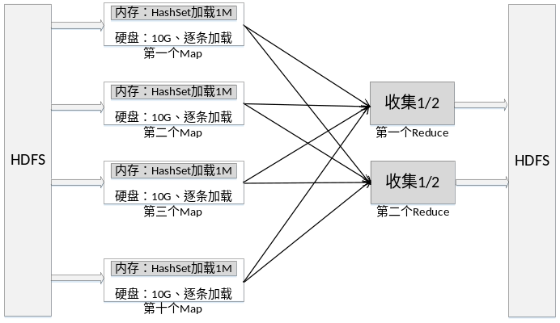
图9-1 加载小表扫描大表示意图
由于实验中没有100G这样的大表，甚至连1M这样的小表都没有，因为本实验采用模拟方式，用少量数据代表大文件big.txt，更少量数据代表small.txt。整个实验步骤为“准备数据→上传数据→编写代码→执行代码→查看结果”这五大步骤。

9.3.1 准备数据
为降低操作难度，此处用少量数据代表大文件big.txt，更少量数据代表小文件small.txt，具体操作如下：
首先，登录client机，确认该机上存在“/root/data/9/big.txt”和“/root/data/9/ small.txt”（图9-2），显然big.txt内容为“aaa~zzz和000~999”，small.txt为其中三项。
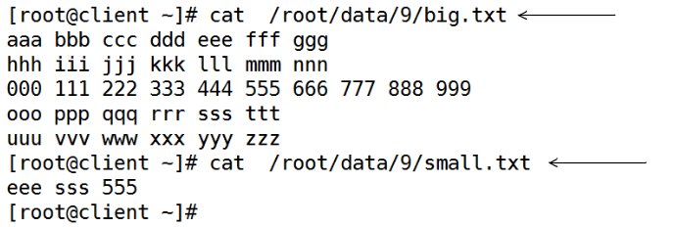
图9-2 确认本地文件big.txt和small.txt

9.3.2 上传数据
首先，登录client机，查看HDFS里是否已存在目录“/user/root/mr/in”，若不存在，使用下述命令新建该目录。
[root@client ~]# /usr/cstor/hadoop/bin/hdfs dfs -mkdir -p /user/root/mr/in
接着，使用下述命令将client机本地文件“/root/data/9/big.txt”和“/root/data/9/ small.txt”上传至HDFS的“/user/root/mr/in”目录：
[root@client ~]# /usr/cstor/hadoop/bin/hdfs dfs -put /root/data/9/big.txt /user/root/mr/in
[root@client ~]# /usr/cstor/hadoop/bin/hdfs dfs -put /root/data/9/small.txt /user/root/mr/in
最后，使用下述命令确认HDFS上文件与内容（图9-3）。
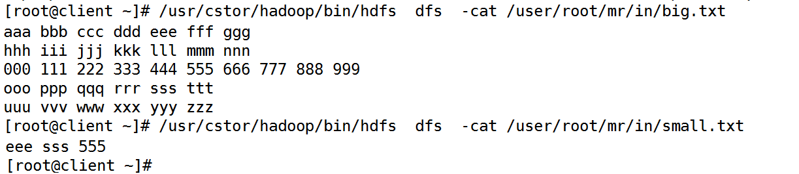
图9-3 确认HDFS文件big.txt和small.txt

9.3.3 编写代码
首先，打开Eclipse，依次点击“File→New→Other…→Map/Reduce Project”，在弹出的“New MapReduce Project Wizard”对话框中，“Project name:”一栏填写项目名“BigSmallTable”，然后直接点击该对话框的“Finish”按钮（图9-4）。
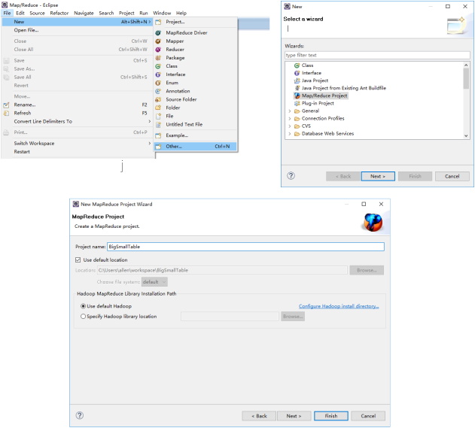
图9-4 确认文件big.txt和small.txt
接着，新建BigAndSmallTable类并指定包名（代码中为cn.cstor.mr），在BigAndSmallTable.java文件中，依次写入如下代码：
package cn.cstor.mr;

import java.io.IOException;
import java.util.HashSet;

import org.apache.hadoop.conf.Configuration;
import org.apache.hadoop.fs.FSDataInputStream;
import org.apache.hadoop.fs.FileSystem;
import org.apache.hadoop.fs.Path;
import org.apache.hadoop.io.IntWritable;
import org.apache.hadoop.io.Text;
import org.apache.hadoop.mapreduce.Job;
import org.apache.hadoop.mapreduce.Mapper;
import org.apache.hadoop.mapreduce.Reducer;
import org.apache.hadoop.mapreduce.lib.input.FileInputFormat;
import org.apache.hadoop.mapreduce.lib.output.FileOutputFormat;
import org.apache.hadoop.util.LineReader;

public class BigAndSmallTable {
public static class TokenizerMapper extends
Mapper<Object, Text, Text, IntWritable> {
private final static IntWritable one = new IntWritable(1);
private static HashSet<String> smallTable = null;

protected void setup(Context context) throws IOException,
InterruptedException {
smallTable = new HashSet<String>();
Path smallTablePath = new Path(context.getConfiguration().get(
"smallTableLocation"));
FileSystem hdfs = smallTablePath.getFileSystem(context
.getConfiguration());
FSDataInputStream hdfsReader = hdfs.open(smallTablePath);
Text line = new Text();
LineReader lineReader = new LineReader(hdfsReader);
while (lineReader.readLine(line) > 0) {
// you can do something here
String[] values = line.toString().split(" ");
for (int i = 0; i < values.length; i++) {
smallTable.add(values[i]);
System.out.println(values[i]);
}
}
lineReader.close();
hdfsReader.close();
System.out.println("setup ok *^_^* ");
}

public void map(Object key, Text value, Context context)
throws IOException, InterruptedException {
String[] values = value.toString().split(" ");
for (int i = 0; i < values.length; i++) {
if (smallTable.contains(values[i])) {
context.write(new Text(values[i]), one);
}
}
}
}

public static class IntSumReducer extends
Reducer<Text, IntWritable, Text, IntWritable> {
private IntWritable result = new IntWritable();

public void reduce(Text key, Iterable<IntWritable> values,
Context context) throws IOException, InterruptedException {
int sum = 0;
for (IntWritable val : values) {
sum += val.get();
}
result.set(sum);
context.write(key, result);
}
}

public static void main(String[] args) throws Exception {
Configuration conf = new Configuration();
conf.set("smallTableLocation", args[1]);
Job job = Job.getInstance(conf, "BigAndSmallTable");
job.setJarByClass(BigAndSmallTable.class);
job.setMapperClass(TokenizerMapper.class);
job.setReducerClass(IntSumReducer.class);
job.setMapOutputKeyClass(Text.class);
job.setMapOutputValueClass(IntWritable.class);
job.setOutputKeyClass(Text.class);
job.setOutputValueClass(IntWritable.class);
FileInputFormat.addInputPath(job, new Path(args[0]));
FileOutputFormat.setOutputPath(job, new Path(args[2]));
System.exit(job.waitForCompletion(true) ? 0 : 1);
}
}
图9-5位本项目结构图，请读者对照该图，分析项目结构图中各模块。
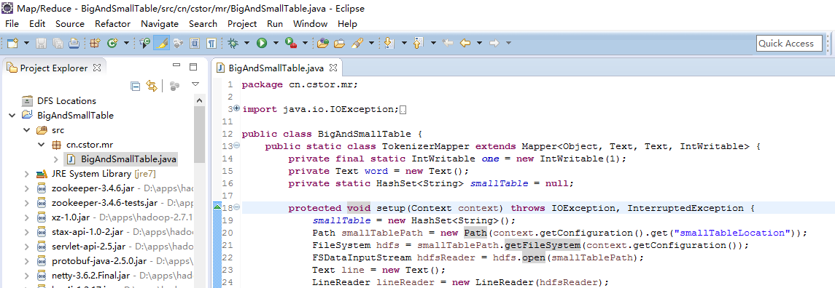
图9-5 项目开发过程示例
待代码编写结束，选中该项目，依次点击“Export→Java→JAR file”，弹出对话框（图9-6）中填写打包位置，接着Finish即可。笔者此处打包时包名及其位置为“C:\Users\allen\Desktop\BigSmallTable.jar”。
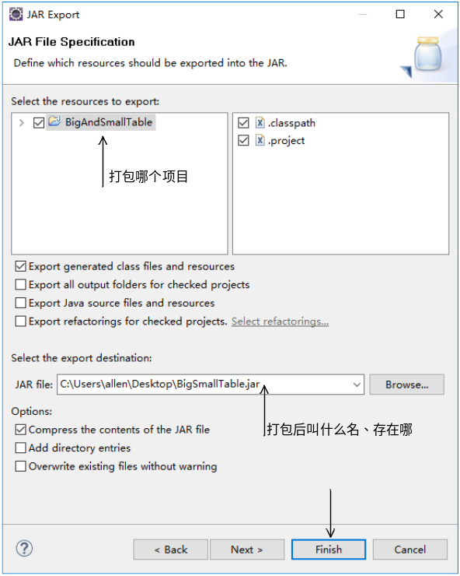
图9-6 项目开发过程示例

9.3.1 执行代码
首先，使用“Xmanager Enterprise 5”将“C:\Users\allen\ Desktop\BigSmallTable.jar”上传至client机。此处上传至“/root/BigSmallTable.jar”
接着，登录client机上，使用下述命令提交BigSmallTable.jar任务。
[root@client ~]# /usr/cstor/hadoop/bin/hadoop jar /root/BigSmallTable.jar
cn.cstor.mr.BigAndSmallTable /user/root/mr/in/big.txt
/user/root/mr/in/small.txt /user/root/mr/bigAndSmallResult

9.3.1 查看结果
程序执行后，可使用下述命令查看执行结果，注意若再次执行，请更改结果目录：
[root@client ~]# /usr/cstor/hadoop/bin/hdfs dfs -cat /user/root/mr/bigAndSmallResult/part-r-00000

9.3 实验结果
实验结果如图9-7所示，根据big.txt，small.txt文件内容和编程目的，易知实验结果准确无误。
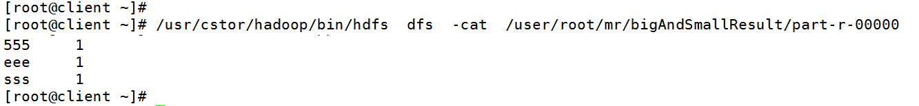
图9-7 查看实验结果

